Mechanické kmitání a vlnění

*Kmitání mechanického oscilátoru*

*Mechanické vlnění*

*Zvukové vlnění*

Kmitání mechanického oscilátoru

Kmitavý pohyb

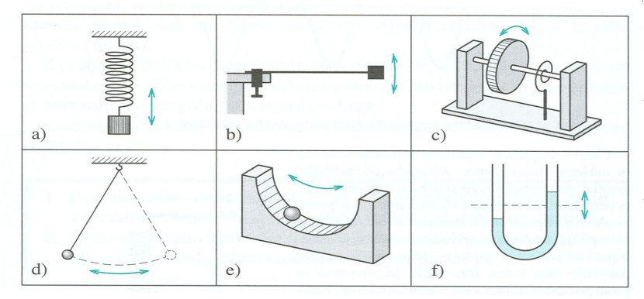Mechanický oscilátor = zařízení, které kmitá bez vnějšího působení

* rovnovážná poloha – na těleso působí dvě stejně velké síly opačného směru:

tíhová síla FG a síla pružnosti Fp

* kyvadlo = těleso zavěšené na pevném vlákně
* pružinový oscilátor = těleso zavěšené na pružině
* kmitavý pohyb – jedním ze základních druhů pohybů
* periodický kmitavý pohyb – těleso pravidelně prochází rovnovážnou polohou
* 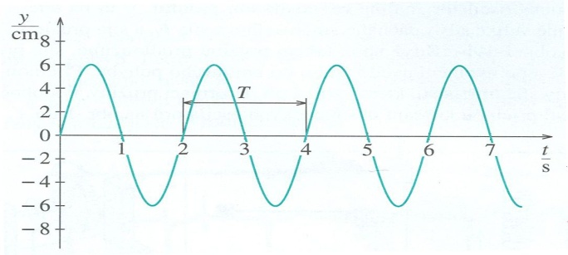časový diagram kmitání pružinového oscilátoru - závislost okamžité polohy kmitajícího tělesa na čase
* kmit = periodicky se opakující část kmitavého pohybu
* kyv = polovina kmitu
* perioda T = doba, za kterou oscilátor vykoná jeden kmit
* frekvence f (kmitočet) = počet kmitů za jednu sekundu.



Platí:

Příklady frekvencí periodických dějů:

* lidské srdce: 1,25 Hz
* střídavý proud v elektrické síti: 50 Hz
* zvuk: 16 Hz – 16 kHz
* signály rozhlasových vysílačů: 150 kHz(dlouhé vlny) – 100 MHz(VKV)
* frekvenční pásmo mobilních telefonů: 9.108 Hz
* signál družicové televize: 1011 Hz

Příklad:

Lidské srdce vykoná 75 tepů za minutu. Urči jeho periodu a frekvenci.

Kinematika kmitavého pohybu

popisuje kmitavý pohyb

při pohybu mechanického oscilátoru dochází s časem k periodické změně výchylky *y*

amplituda výchylky ym=hodnota největší výchylky

harmonický kmitavý pohyb(harmonické kmitání) = pohyb, jehož časovým diagramem je sinusoida (kosinusoida)

Časový diagram kmitavého pohybu:

Okamžitá výchylka kmitavého pohybu



Platí:

ωt = fáze kmitání

 = ωt

ω = úhlová frekvence



Příklad:

Čím se navzájem liší kmitáni, jejichž časové diagramy jsou na obrázku? Napiš rovnice pro okamžitou výchylku zobrazených harmonických kmitání.

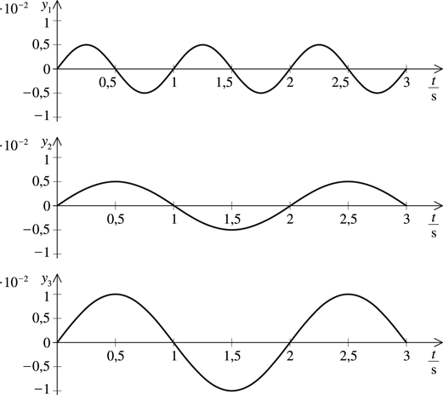

Rychlost a zrychlení kmitavého pohybu

Rychlost kmitavého pohybu:



Zrychlení kmitavého pohybu:



Příklad:



Hmotný bod kmitá harmonicky podle rovnice .

Urči amplitudu rychlosti a zrychlení hmotného bodu.

Fáze kmitavého pohybu:







Označíme:

Počáteční fáze 0 kmitavého pohybu výchylka v počátečním okamžiku t0.

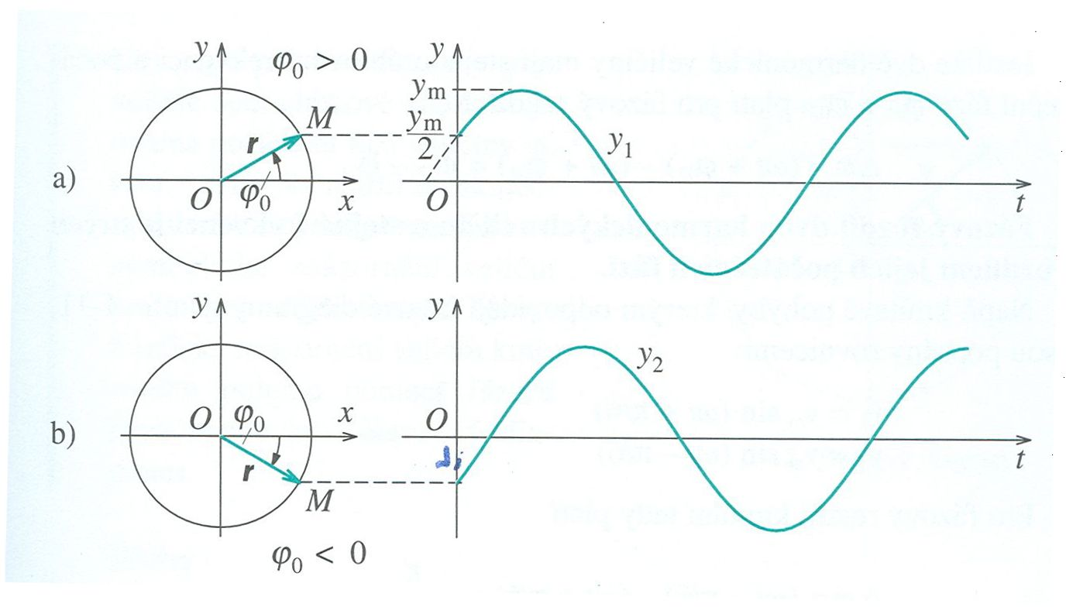



Příklad:

Urči počáteční fáze pro harmonické pohyby, jejichž časové diagramy jsou na obrázku. Napiš rovnice pro okamžitou výchylku.

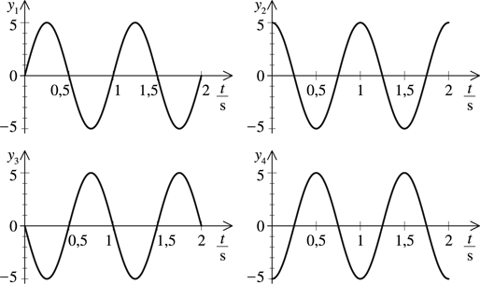

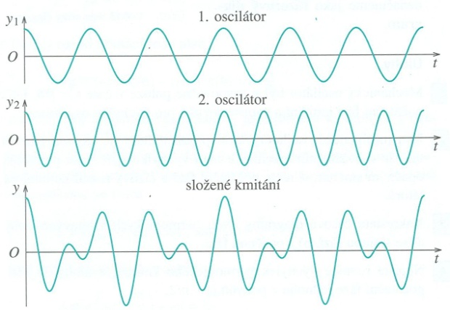Skládání kmitání

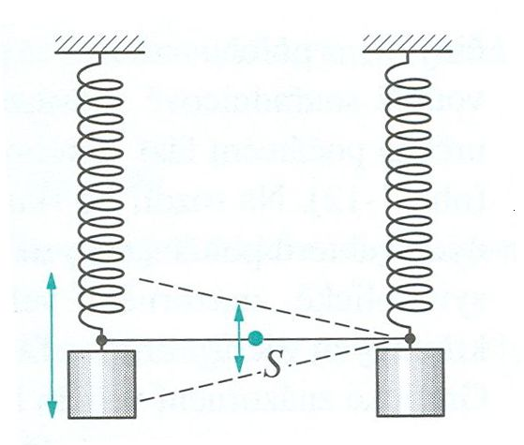

* stejný směr a stejná frekvence

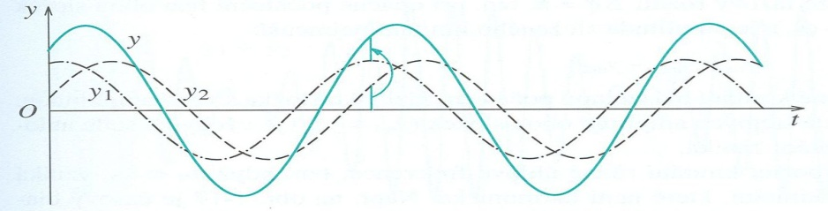

* stejný směr a různá frekvence

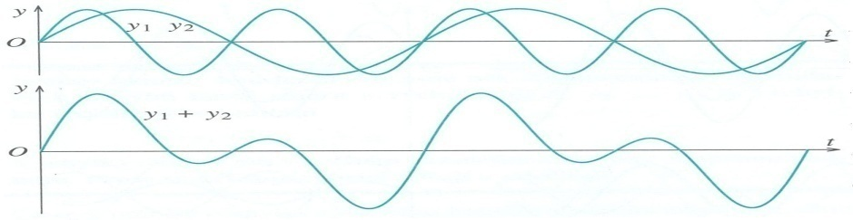

* stejný směr a blízká frekvence

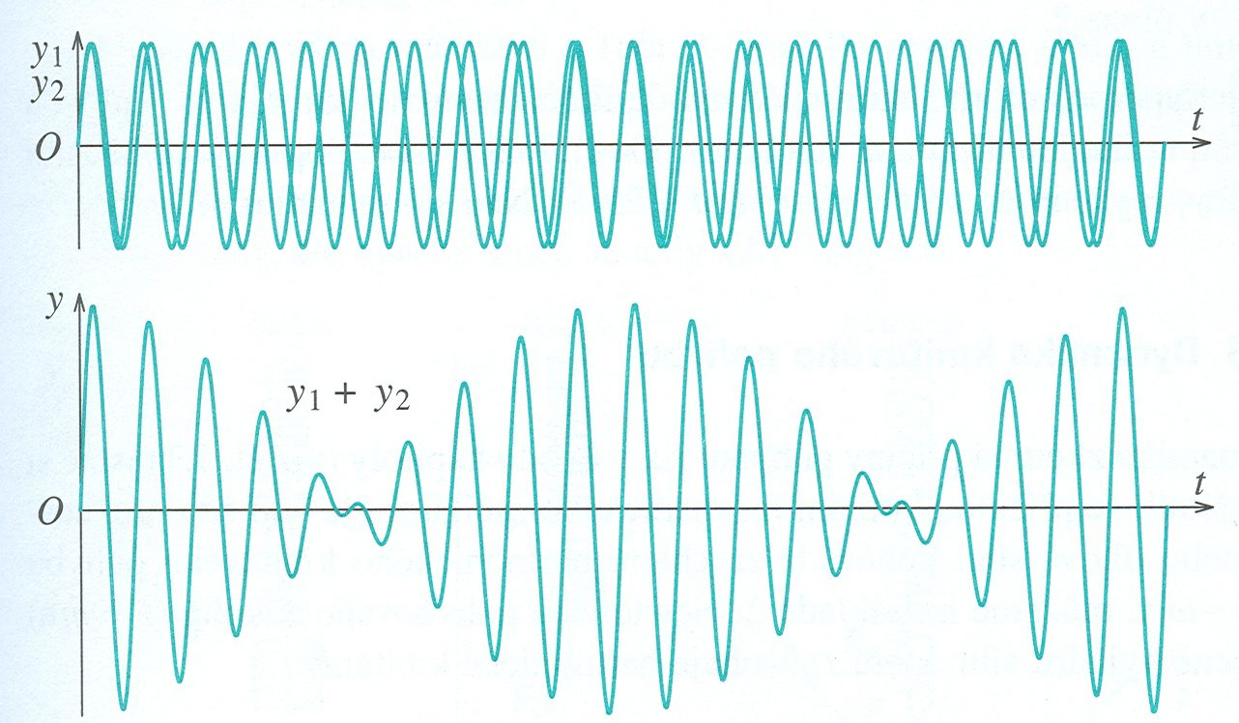

Dynamika kmitavého pohybu

* zkoumá příčiny pohybu



Pohybová rovnice mechanického oscilátoru:

Pružinový oscilátor:

* těleso zavěšené na pružině
* m = hmotnost tělesa
* k = tuhost pružiny

výsledná síla působící na oscilátor



pohybová rovnice



Fp = síla pružnosti, FG = tíhová síla

Perioda vlastního kmitání:



Frekvence vlastního kmitání:



Kyvadlo:



Pohybová rovnice:



Perioda vlastního kmitání:



Frekvence vlastního kmitání:

Přeměny energie v mechanickém oscilátoru

* periodická změna potenciální energie v energii kinetickou a naopak
* nepůsobí-li vnější síly je mechanická energie kmitání konstantní

Platí:



Netlumené kmitání:

na oscilátor nepůsobí v průběhu kmitání žádné vnější síly volné kmitání amplituda kmitání se nemění neomezené kmitání

Tlumené kmitání:

* dochází ke ztrátám energie
* amplituda kmitů se zmenšuje
* kmitání reálného oscilátoru

Nucené kmitání

* mezi oscilátorem a jeho okolím existuje vazba
* kmitání je ovlivňováno vnější silou, která pomocí vazby přivádí do oscilátoru energii

netlumené harmonické kmitání = nucené kmitání

Při nuceném kmitání oscilátor kmitá vždy s frekvencí vnějšího působení.

* zvětšováním frekvence otáčením kotouče amplituda nucených kmitů se zvětšuje
* při frekvenci shodné s frekvencí vlastního kmitání oscilátoru maximální amplituda = rezonance oscilátoru

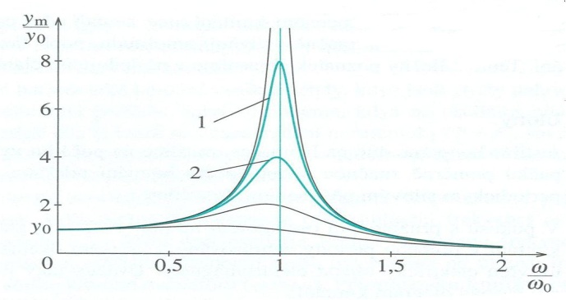Rezonanční křivka

rezonanční frekvence = poloha maxima

tvar křivky - ovlivněn tlumením

ostré maximum malé tlumení (1)

méně ostré maximum větší tlumení (2)

Oscilátor - zdroj nuceného kmitání

Rezonátor - působením zdroje se nuceně rozkmitá

Při kmitání oscilátoru se vazbou (spojením) přenáší energie z oscilátoru na rezonátor a obráceně

vázané kmity.

Využití rezonance:

**+**rezonanční zesilování – hudební nástroje

– sluchové ústrojí

**+** rezonance elektrických kmitů – bezdrátová komunikace

**-** rezonanční kmitání u strojů potlačení

a)změnou vlastní frekvence mechanismu

b) tlumičem kmitání

c) zvětšením tření

Mechanické vlnění

Vznik a druhy vlnění

Vlnění:

* zdrojem je mechanický oscilátor
* přenos kmitání látkovým prostředím
* přenos energie
* příčina – existence vazeb mezi částicemi
* pružné prostředí

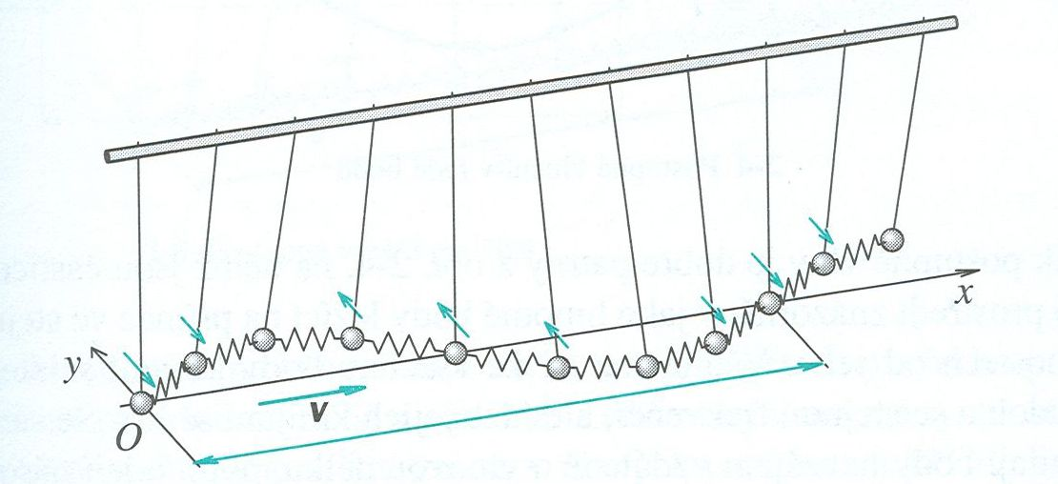Postupné vlnění:

* jednotlivé částice = mechanické oscilátory navzájem spojené vazbou (pružinou)
* první kyvadlo vychýlíme ve směru osy y – volně kmitá
* postupně začnou kmitat i ostatní kyvadla
* kmitání postupuje konstantní rychlostí **v** ve směru osy x

v = rychlost postupného vlnění

* doba jednoho kmitu prvního kyvadla = perioda kmitání T
* 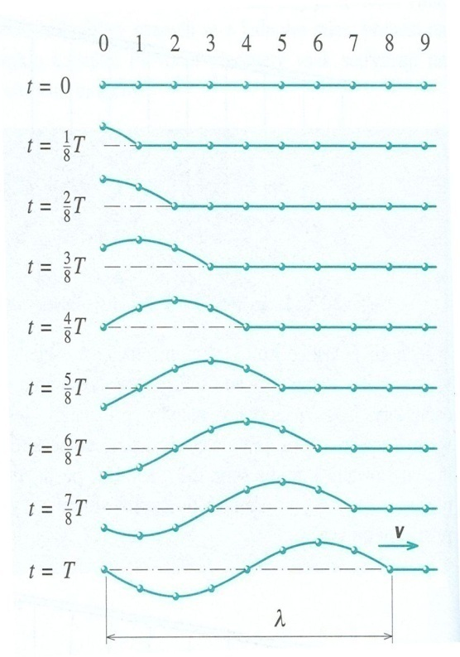vzdálenost, do které se vlnění rozšíří za T = vlnová délka λ



Platí: f = frekvence kmitání

Vznik postupné vlny:

Všechny body kmitají se stejnou amplitudou a frekvencí, ale různou fází (stejnou fázi mají body vzdálené o násobky λ)

λ = vzdálenost dvou nejbližších bodů, které kmitají se stejnou fází

Typy postupného vlnění:

1. Postupné vlnění příčné

* HB kmitají kolmo na směr šíření vlnění

Např. pružná pevná tělesa ve tvaru tyčí a vláken

provaz nebo hadice, jejíž jeden konec je rozkmitán

vodní hladina

1. Postupné vlnění podélné

* HB kmitají ve směru šíření vlnění
* vzniká v tělesech všech skupenství

Např. zvuk

Příklad:

Urči rychlost vlnění, které má vlnovou délku 80 cm a je buzeno kmitáním o frekvenci 2 Hz.

Rovnice postupného vlnění

Okamžitá výchylka závisí na:

1. čase t
2. vzdálenosti x od zdroje vlnění



Do bodu M dospěje vlnění za dobu :



Pro kmitání bodu M platí:



Platí:



Rovnice postupné vlny:



Výraz = fáze vlnění

Interference vlnění

= skládání vlnění

(skládání okamžitých výchylek)

* dvě vlnění se stejnou frekvencí, stejným směrem šíření a na sobě nezávislým dráhovým posunem

amplituda výsledného vlnění je největší v místech, v nichž se vlnění setkávají se stejnou fází (interferenční maximum) a nejmenší (i nulová), v nichž se vlnění setkávají s opačnou fází (interferenční minimum)

Interference dvou vlnění o stejné vlnové délce λ, amplitudě ym a rychlosti v.

* zdroje Z1 ,Z2 – mají různou polohu, ale kmitají se stejnou počáteční fází



* pro bod M platí:



Výsledek interference závisí na fázovém rozdílu vlnění Δ.



Platí:

Dráhový rozdíl (posun) d vlnění = vzdálenost dvou bodů, v nichž mají obě vlnění stejnou fázi

Platí: d = (x1-x2)

Fázový rozdíl vlnění je přímo úměrný dráhovému rozdílu vlnění.

Nejjednodušší postup Interference – grafické sečtení výchylek v jednotlivých bodech.

Dráhový rozdíl = celistvý počet půlvln interferujících vlnění:



a) je-li , kde k = 0, 1, 2, … interferenční maximum

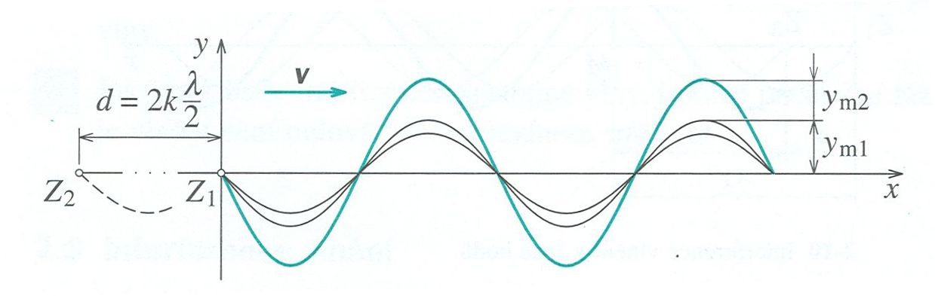



b) je-li , kde k = 0, 1, 2, … interferenční minimum

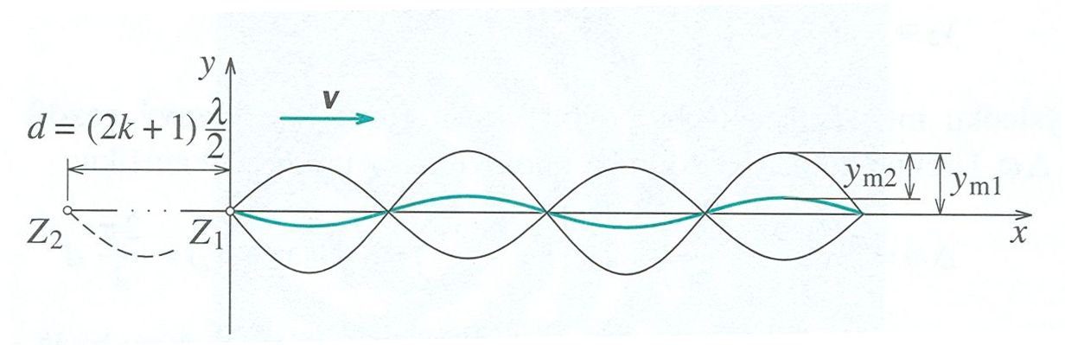

* při stejné amplitudě výchylek se vlnění navzájem ruší

Odraz vlnění v řadě bodů

* nastává na konci řady bodů, kterou se šíří postupné vlnění

Odráží se:

a) na pevném konci s opačnou fází

b) na volném konci se stejnou fází

Stojaté vlnění

Vzniká interferencí dvou vlnění:

a) o stejné frekvenci a amplitudě

b) postupující v opačných směrech

* body ve stojaté vlně kmitají se stejnou (opačnou) fází a s různou amplitudou
* v místě největší amplitudy je kmitna
* bod v klidu je uzel
* stojatým vlněním se nepřenáší energie

Superpozice dvou stejných vlnění postupujících opačným směrem proti sobě:

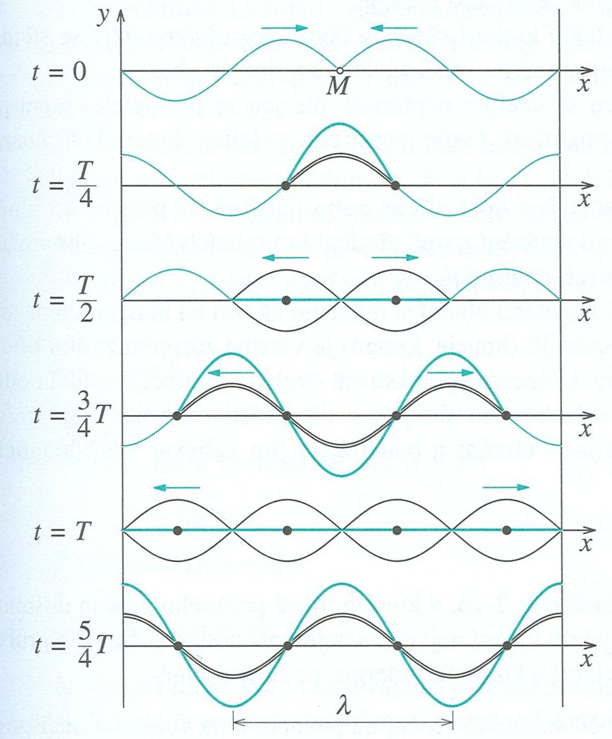

kmitna M

uzel **·**

Dvě kmitny (uzly) jsou vzdáleny λ/2.

Uzel a kmitna jsou vzdáleny λ/4.

Rozdíly mezi stojatým a postupným vlnění:

1. Postupné vlnění

* všechny body kmitají se stejnou amplitudou, ale různou fází, která je funkcí času
* každý následující bod dosahuje stejné výchylky později než bod předcházející
* fáze vlnění se šíří rychlostí v = fázová rychlost vlnění
* postupným vlněním se přenáší energie
* příčné x podélné

2. Stojaté vlnění

* všechny body mezi dvěma uzly kmitají se stejnou fází, ale s různou amplitudou závislou na poloze bodu
* energie se nepřenáší dochází k periodické změně potenciální energie pružnosti částic v kinetickou a naopak
* příčné x podélné (zhuštění částic v kmitnách, nekmitají v uzlech)

Příklady stojatého vlnění:

Strunné nástroje (housle, kytara) – zdrojem zvuku příčné stojaté vlnění struny.

Dechové nástroje (trubka, klarinet) – zdrojem zvuku podélné stojaté vlnění vzduchového sloupce v duté části nástroje = chvění.

Chvění mechanických soustav

= zvláštní případ stojatého vlnění

Vzniká:

* v tělesech v důsledku interference vlnění, které se odráží uvnitř tělesa
* 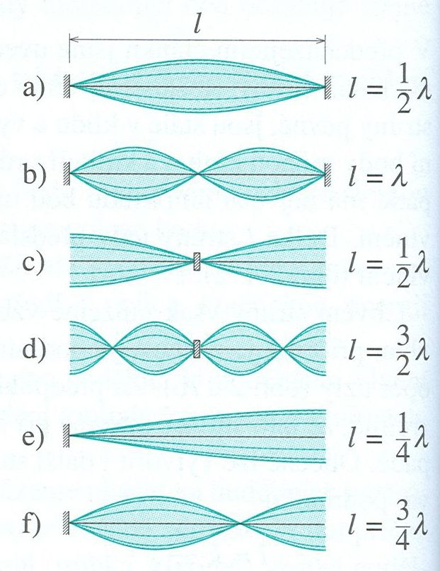jen při určitých frekvencích, které jsou celistvými násobky základní frekvence určené geometrickými rozměry tělesa

a) struna – pevné konce

b) struna – pevné konce + dvojnásobná frekvence

c) tyč s volnými konci

d) tyč s volnými konci + liché násobky frekvence

e) pružné těleso – jeden konec volný, druhý pevný

f) pružné těleso – jeden konec volný, druhý pevný + liché násobky frekvence

Chladniho obrazce

= chvění desek různého tvaru

* v uzlech - částice

Užití: konstrukce elektroakustických zařízení (membrány reproduktorů, sluchátek, mikrofonů atd.)

Vlnění v izotropním prostředí

* izotropní prostředí – šíření vlnění má ve všech bodech a směrech stejné vlastnosti
* vlnoplocha = plocha, jejíž body kmitají se stejnou fází
* paprsek (kolmice k vlnoploše) – určuje směr šíření vlnění
* bodový zdroj vlnění
* rovinná vlnoplocha

Huygensův princip

* vlnění vycházející ze zdroje Z vytvoří vlnoplochu V1 = zdroj elementárních vlnění EV
* navzájem se interferují
* interferencí se ruší ve všech bodem mimo vnější obálku všech elementárních vlnoploch = nová vlnoplocha V2

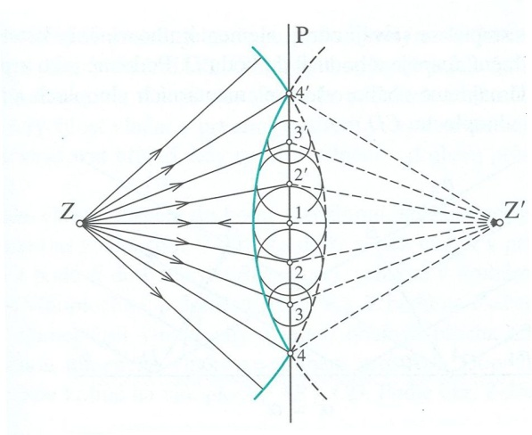Huygensův princip: *Každý bod vlnoplochy, do něhož dospělo vlnění v určitém okamžiku, můžeme pokládat za zdroj elementárního vlnění, které se z něho šíří v elementárních vlnoplochách. Vlnoplocha v dalším časovém okamžiku je vnější obalová plocha všech elementárních vlnoploch.*

Christian Huygens (1629 – 1695)

* vlastnosti světla - zvláštní druh vlnění
* princip šíření světla
* geometrie, pravděpodobnost

Odraz vlnění

P = rozměrná neprostupná překážka

Z = zdroj vlnění

Z´ = zdánlivý obraz bodu Z

Odraz rovinné vlnoplochy

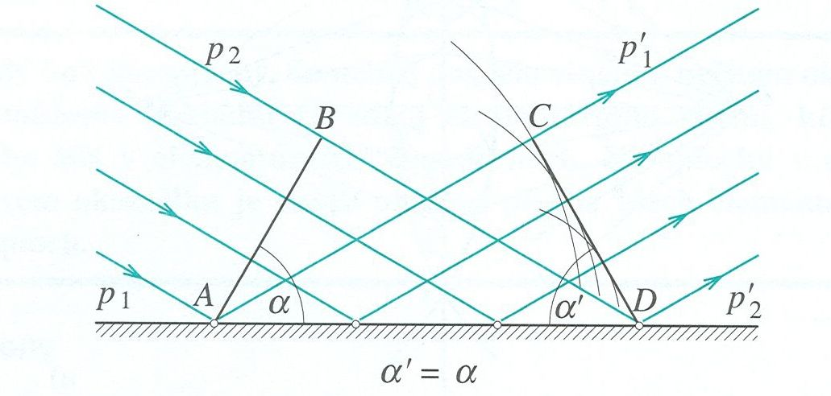

Odraz paprsku

Zákon odrazu:

Úhel odrazu vlnění se rovná úhlu dopadu.



Platí:

k = kolmice dopadu

p, p´ = paprsek dopadajícího a odraženého vlnění, rovinu dopadu určuje k + p

Odražený paprsek zůstává v rovině dopadu.

Lom vlnění

Po průchodu rozhraním dvou prostředí nastává změna směru vlnění.

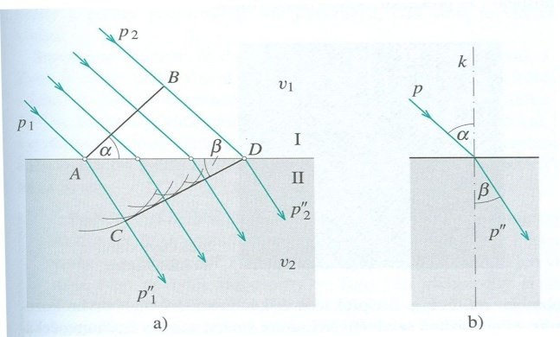v1, v2 = rychlost vlnění v 1. a 2. prostředí (v1 >v2)

α = úhel dopadu

β= úhel lomu

Zákon lomu:

n = index lomu vlnění

Ohyb vlnění

Závisí na:

a)rozměrech překážky

b)vlnové délce vlnění

Platí: Ohyb je při určitém rozměru překážky a poloze pozorovatele tím výraznější, čím větší je vlnová délka vlnění.



Příklad: zvuk výraznější ohyb



světlo zvukového vlnění

Zvukové vlnění

Akustika - vznik a šíření zvuku, vnímání sluchem

Zvuk: mechanické vlnění, které vnímáme sluchem

f = 16 Hz – 16 kHz

Infrazvuk: f < 16 Hz

Ultrazvuk: f >16 kHz

Tři části přenosu zvuku:

1. zdroj zvuku
2. prostředí, kterým se zvuk šíří
3. přijímač zvuku (lidské ucho)

Zdroje zvuku

- chvění pružných těles (tyče, struny, blány, desky) přenos do okolního pružného prostředí zvukové vlnění

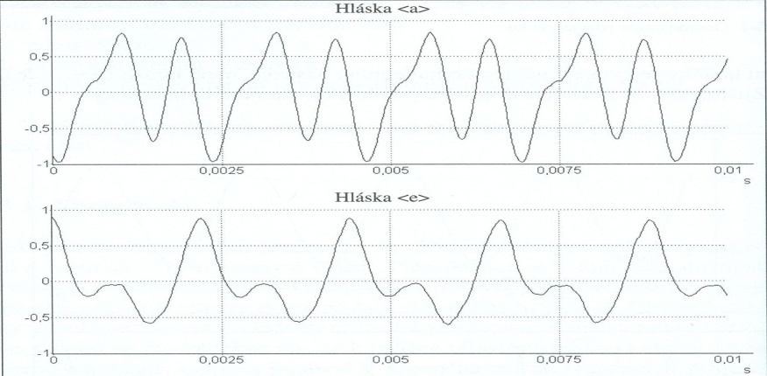

1) periodické zvuky = hudební zvuky (tóny)

* zvuky hudebních nástrojů
* samohlásky řeči (nejsou harmonické)

2) neperiodické zvuky = hluk

* praskot, bušení, skřípání
* 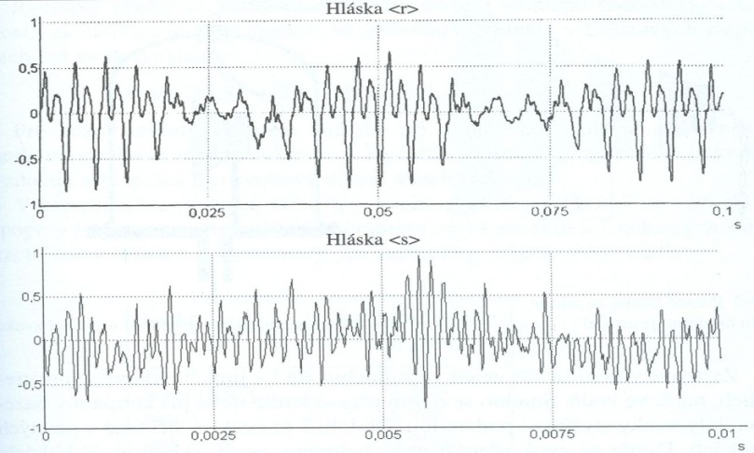souhlásky
* šum

**Šíření zvuku**

Ve vzduchu se zvuk šíří jako podélné postupné vlnění.

Přenos zvuku – pouze v pružném látkovém prostředí.

Rychlost zvuku

a) závislost na teplotě



- pro běžné teploty vzduchu

b) závislost na látce

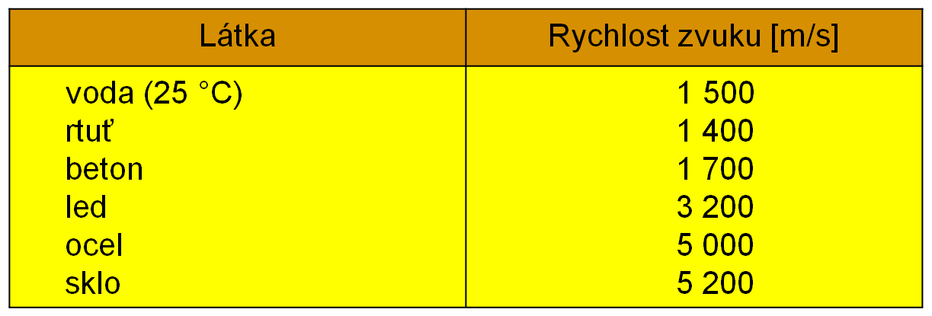

Vlastnosti zvuku

a) výška tónu – určena frekvencí

* u jednoduchých tónů s harmonickým průběhem určuje frekvence absolutní výšku tónu
* základní tón = tón s nejnižší frekvencí
* relativní výška tónu = podíl frekvence daného tónu a srovnávacího tónu (referenční tón)
* v hudební akustice je referenční tón o f = 440 Hz

(ozn. a1 – komorní a)

b) hlasitost

* zvuková vlna = periodické stlačování a rozpínání pružného prostředí
* větší změny více rozkmitají bubínek a zvuk je hlasitější
* ucho je nejcitlivější na zvuky v intervalu 700 Hz – 6 kHz



* akustický výkon:



ΔE = energie zvukového vlnění

c) intenzita zvuku



Práh slyšení: P = 1 pW (pikowatt)

Práh bolesti: P > 1 W

Poměr největšího a nejmenšího akustického výkonu zvuku v oblasti největší citlivosti ucha je 1012 vyjádření v logaritmické stupnici v jednotkách bel(B) práh bolesti = 12 B.

V praxi 10x menší jednotka = decibel (dB).

Hladina akustického výkonu = poměr akustického výkonu P daného zvuku k akustickému výkonu P0, který určuje práh slyšení.



* prahu slyšení odpovídá 0 dB
* prahu bolesti 120 dB



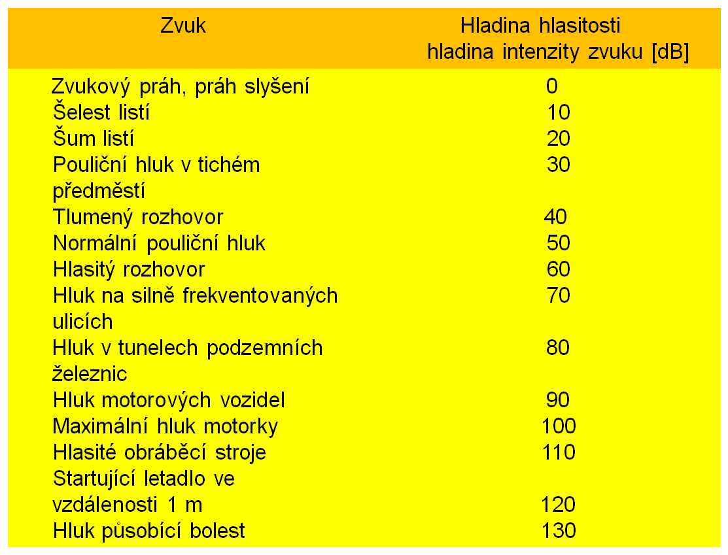

Dopplerův jev

* vzniká při vzájemném pohybu zdroje zvuku a přijímače zvuku
* při vzájemném přibližování - přijímaná frekvence zvuku vyšší
* při vzájemném vzdalování - přijímaná frekvence zvuku nižší

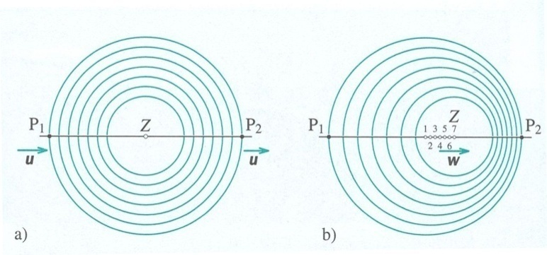

* při pohybu zdroje zvuku nadzvukovou rychlostí vzniká rázová vlna = akustický třesk

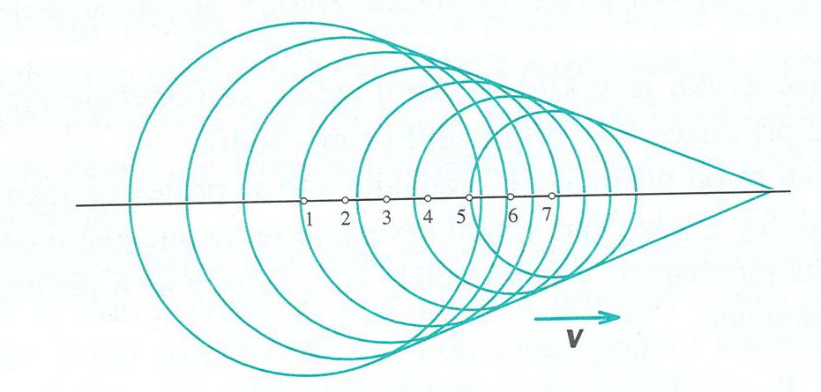

Cvičení

Mechanické kmitání

1. Za 24 s vykonalo první kyvadlo 12 kmitů a druhé 16 kmitů. Urči periody a frekvence obou kyvadel.
2. Harmonické kmitání oscilátoru je popsáno rovnicí . Urči amplitudu výchylky a frekvenci oscilátoru.

1. Napiš rovnici harmonického kmitání, je-li amplituda kmitání 5 cm a jeho perioda 0,5 s.
2. Amplituda výchylky harmonického kmitavého pohybu závaží na pružině je 0,02 m a doba kmitu 1 s.
3. Napiš rovnici pro okamžitou výchylku.
4. Jak dlouho trvá pohyb závaží z rovnovážné polohy do polohy krajní?
5. Za jakou dobu vykoná závaží první polovinu této dráhy?
6. Za jakou dobu vykoná druhou polovinu uvažované doby?
7. Napiš rovnice rychlosti a zrychlení harmonického kmitání, je-li v počátečním okamžiku y=0.

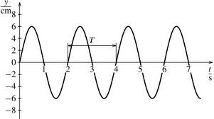

1. Hmotný bod koná harmonický kmitavý pohyb s amplitudou výchylky 10 cm a s periodou 2 s. Urči výchylku, rychlost a zrychlení bodu v čase 0,2 s od začátku pohybu. Počáteční fáze kmitavého pohybu je rovna nule.



1. Hmotný bod vykonává harmonický kmitavý pohyb. Pro jeho výchylku platí: Urči amplitudu výchylky, periodu a počáteční fázi kmitavého pohybu.
2. Urči fázi hmotného bodu vykonávající harmonický kmitavý pohyb s periodou 0,5 s, jestliže od začátku kmitání uplynula doba 0,05 s. Počáteční fáze kmitavého pohybu je rovna nule.
3. Těleso zavěšené na pružině o tuhosti 50 N.m-1 vykoná 50 kmitů za 64 s. Urči hmotnost tělesa.
4. Jak se změní doba kmitu matematického kyvadla, jestliže zkrátíme jeho délku o 25 % původní délky?
5. Kyvadlo je tvořeno nití, na jejímž konci je zavěšena kulička. Jak musíme změnit délku niti, aby perioda kmitů vzrostla na dvojnásobek?
6. Za tutéž dobu vykoná jedno kyvadlo 50 kmitů a druhé 30 kmitů. Urči délku kyvadel, jestliže rozdíl jejich délek je 32 cm.

Výsledky:

1)2 s, 0,5 Hz, 1,5 s, 0,67 Hz

2)8 cm, 2 Hz

3)

4) a), b) ¼ s, c) 1/12 s, d) 1/6 s

5) , 

6) 0,059 m, 0,25 m.s-1, 0,58 m.s-2

7) 0,2 m, 6 s, 1/4 π rad

8) 0,63 rad

9) 2,1 kg

10) T2 = 0,87 T1

11) 4x prodloužit

12) 18 cm, 50 cm

Mechanické vlnění

1. Urči rychlost vlnění v mosazné tyči, jestliže při frekvenci 2,5 kHz vzniká vlnění o vlnové délce 1,36 m.
2. Jaká je amplituda výchylky, perioda, frekvence, vlnová délka a rychlost vlny vyjádřené rovnicí



1. Jakou rovnici má vlna, jejíž frekvence je 30 Hz a amplituda 2 cm, jestliže postupuje v kladném směru osy x rychlostí 3 m.s-1?
2. Zdroj vlnění kmitá s frekvencí 0,4 Hz a s amplitudou 5 cm. V počátečním okamžiku má nulovou výchylku i počáteční fázi. Urči výchylku bodu vzdáleného 45 cm od zdroje v čase 12 s od počátečního okamžiku, jestliže vlnová délka vlnění je 6O cm. Napiš rovnici postupné vlny.

Výsledky:

1) 3 400 m.s-1

2) 4.10-2m, 1/8 s, 8 Hz, 0,2 m, 1,6 m.s-1



3)



4) 1,55cm,

Zvukové vlnění

1. Ze zdroje zvuku se ve vodě šíří vlnění s periodou 2 ms a s vlnovou délkou 2,9 m. Jak velká je rychlost zvuku ve vodě?
2. Zvuk o frekvenci 200 Hz se šíří ve vodě rychlostí o velikosti 1 450 m.s-1. Urči vlnovou délku zvukových vln.
3. Uslyšíme zvuk, jehož vlnění je popsáno rovnicí ? Vypočti jeho vlnovou délku a rychlost.

Výsledky:

1) 1 450 m.s-1

2) 7,25 m

3) 315 Hz leží v pásmu 16 Hz – 16 kHz ⮚ je slyšitelné, 1,05 m, 330 m.s-1